 | ГОДИШЊИ ИЗВЕШТАЈ  О РЕАЛИЗАЦИЈИ ПОСЛОВА ИЗВОЗА, УВОЗА, ПРУЖАЊА БРОКЕРСКИХ УСЛУГА И ТЕХНИЧКЕ ПОМОЋИ У ОБЛАСТИ НАОРУЖАЊА И ВОЈНЕ ОПРЕМЕ ЗА 2020. ГОДИНУ  ("Сл. гласник РС", бр. 68/2022)

ПРИЛОЗИ
Прилог 1: НАЦИОНАЛНА КОНТРОЛНА ЛИСТА НВО И ЈЕДИНИЦЕ МЕРА
Прилог 1.1. Извод из националне контролне листе наоружања и војне опреме
1. Оружје глатке цеви калибра мањег од 20 mm, остало наоружање и аутоматско оружје калибра 12,7 mm или мањег и прибор, те за њих специјално пројектоване компоненте.
2. Оружја глатке цеви калибра 20 mm или већег, остала оружја или наоружање калибра већег од 12,7 mm, бацачи бацачи посебно пројектовани или модификовани за војну употребу и прибор како следи, и за њих специјално пројектоване компоненте.
3. Муниција и упаљачи за муницију, како следи, и за њих специјално пројектоване компоненте.
4. Бомбе, торпеда, ракете, пројектили, остале експлозивне направе и пуњења, као и припадајућа опрема и прибор, специјално пројектована за војну употребу као и компоненте специјално пројектоване за горе наведено.
5. Управљање ватром, опрема за осматрање и упозоравање, као и сродни системи, опрема за тестирање, подешавање и противмере, како следи, специјално пројектована за војну употребу, и компоненте и прибор специјално пројектовани за горе наведено.
6. Копнена возила и компоненте.
7. Хемијски агенси, и "биолошки агенси", "агенси за сузбијање немира", радиоактивни материјали, с тим у вези опрема, компоненте и материјали.
8. "Енергетски материјали" и одговарајуће супстанце.
9. Ратни бродови и борбена пловна средства (површинска или подводна), специјална морнаричка опрема и прибор, компоненте и друга површинска пловила.
10. "Ваздухоплови", "летелице лакше од ваздуха", "беспилотне летелице" ("УАВ"), ваздухопловни мотори и "ваздухопловна опрема", сродна опрема и компоненте, специјално пројектоване или модификоване за војну употребу.
11. Електронска опрема, "свемирске летелице" и њихове компоненте које се не контролишу ни по једној другој основи на овој НКЛ НВО.
12. Системи оружја с великом кинетичком енергијом и припадајућа опрема, како следи, као и за њих специјално пројектоване компоненте.
13. Оклопна или заштитна опрема и конструкције и компоненте.
14. ’Специјализована опрема за војну обуку’ или симулиране војне сценарије, симулатори специјално пројектовани за обуку за коришћење било које врсте ватреног оружја или наоружања које контролишу тач. 1. или 2. и за то специјално пројектоване компоненте и прибор.
15. Опрема за приказ слике или за противмере, како следи, специјално пројектована за војну употребу и за то специјално пројектоване компоненте и прибор.
16. Откивци, одливци и остали недовршени производи, специјално пројектовани за производе који подлежу контроли по тачкама 1. до 4., 6., 9., 10., 12. или 19.
17. Разноврсна опрема, материјали и "библиотеке", и за то специјално пројектоване компоненте.
18. Опрема за ‛производњу’, уређаји за испитивање животне средине и компоненте.
19. Системи наоружања усмерене енергије (DEW), с тим повезана опрема или опрема за противмере и тест модели, како следи, и за њих специјално пројектоване компоненте.
20. Криогеничка и "суперпроводљива" опрема и компоненте специјално пројектоване за њу.
21. "Софтвер".
22. "Технологија".
Прилог 1.2: Преглед коришћених скраћеница, одн. јединица мера
Доле наведене ознаке у Одељцима извештаја, имају следеће значење:
GN - гарнитура
KD - комад
t - тона
kg - килограм

Прилог 2: Графикони-графички преглед спољнотрговинског промета НВО
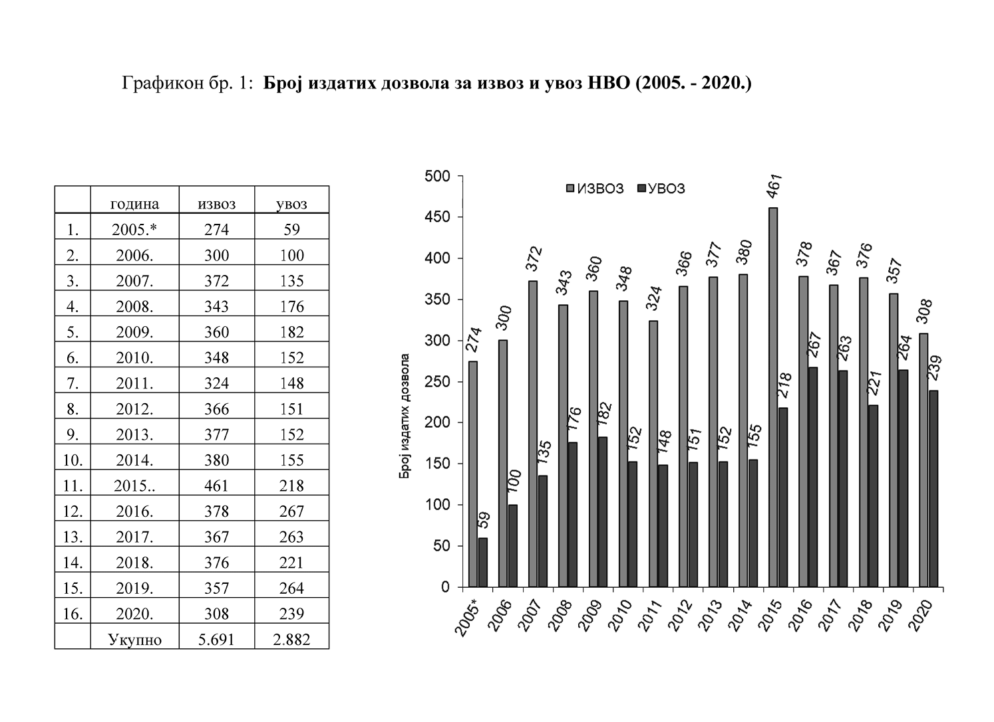
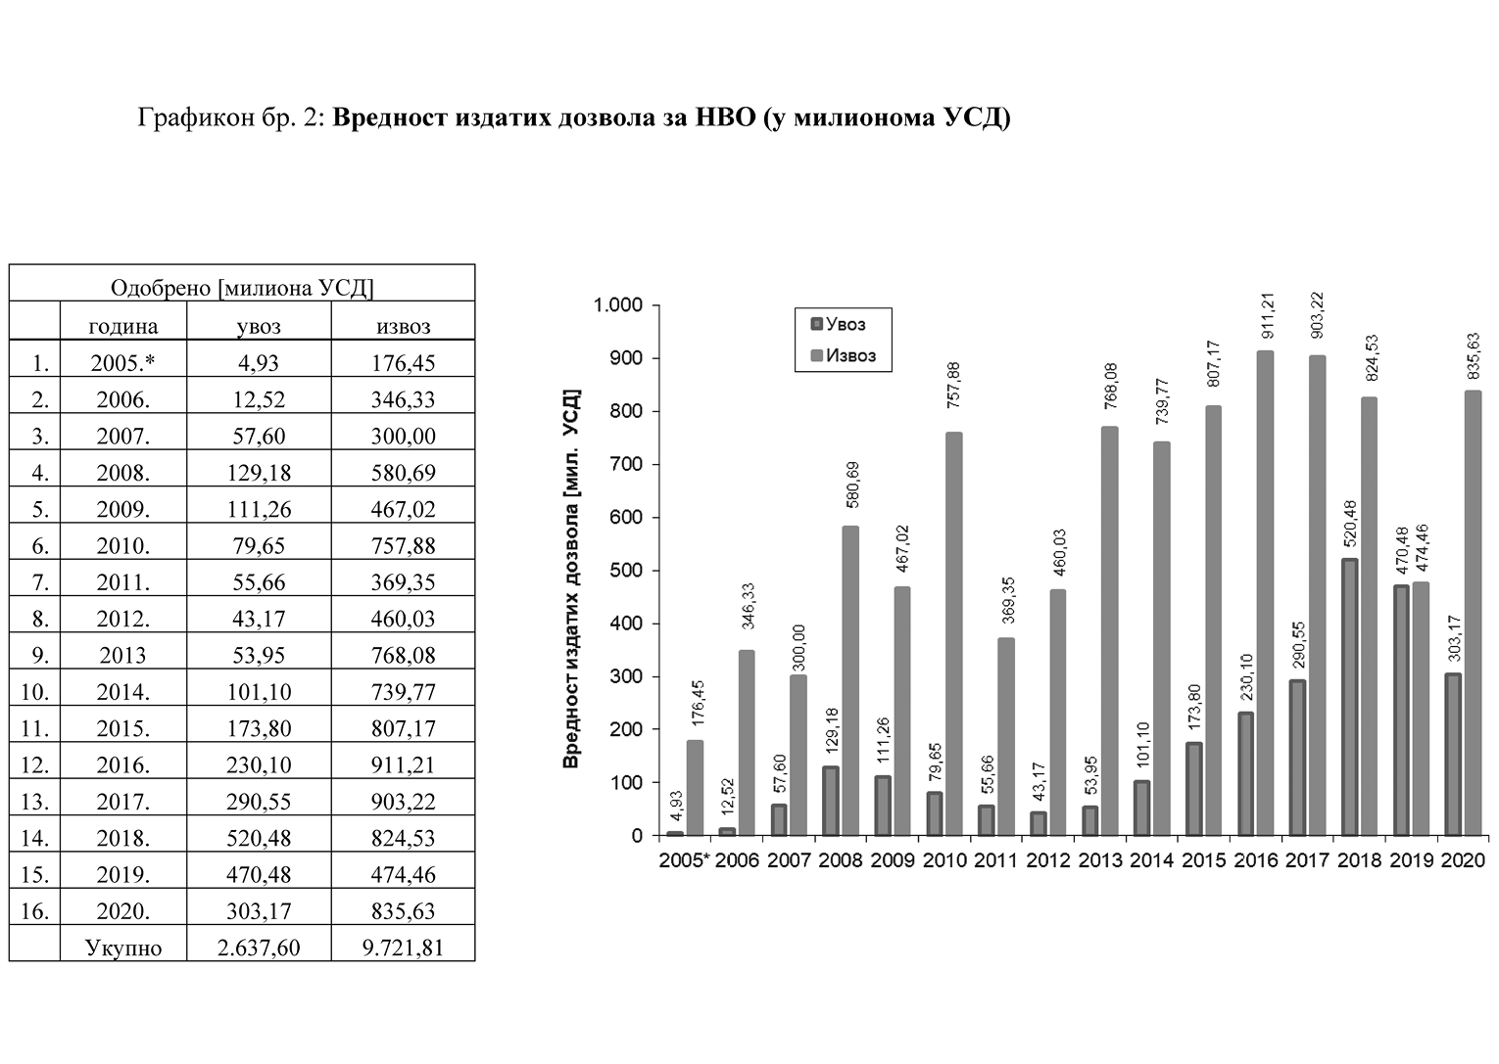
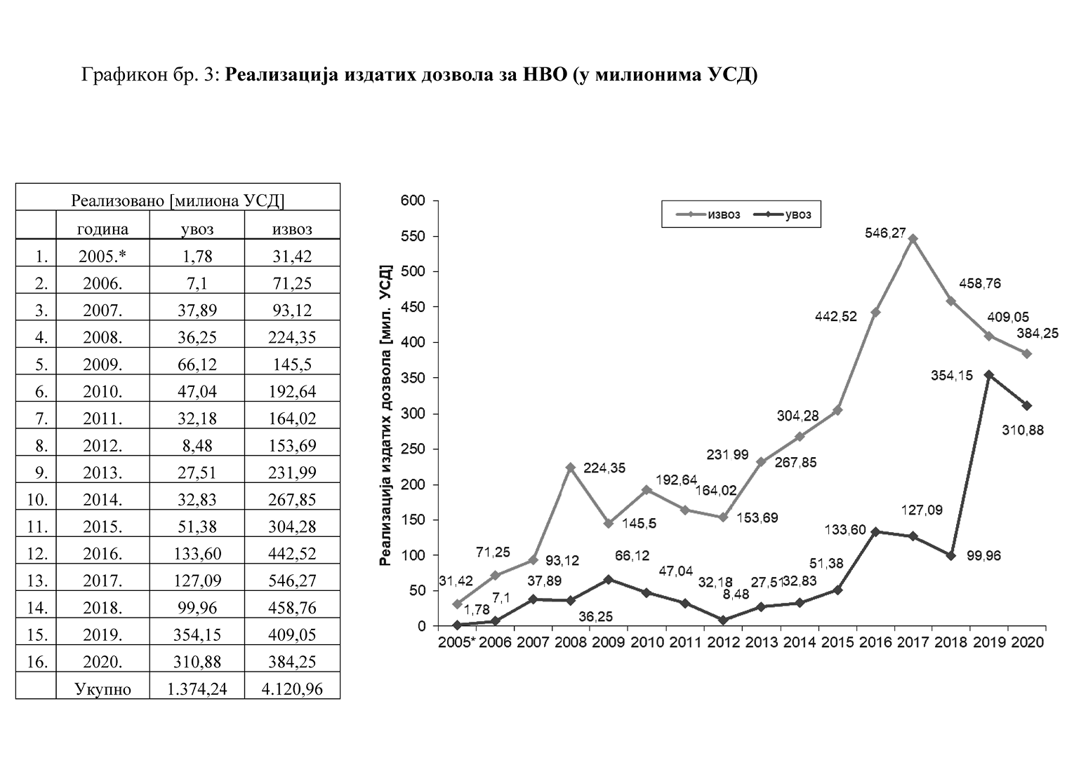
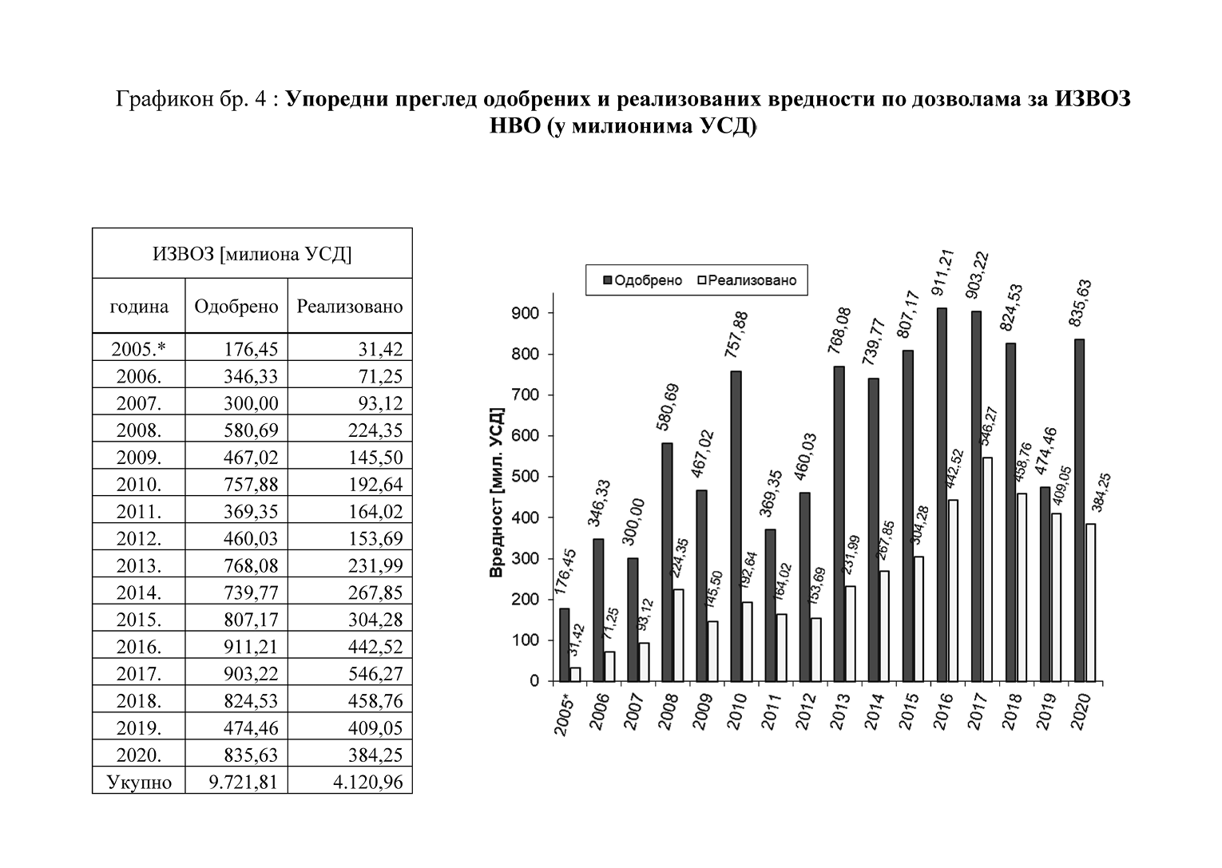
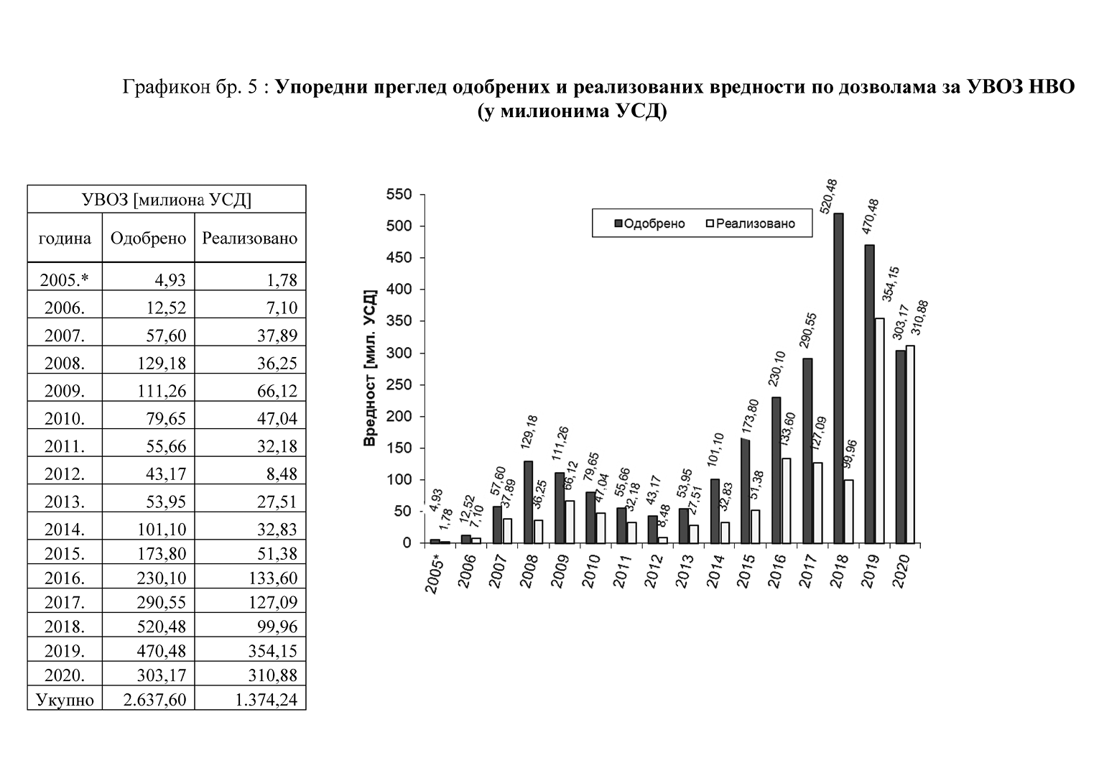
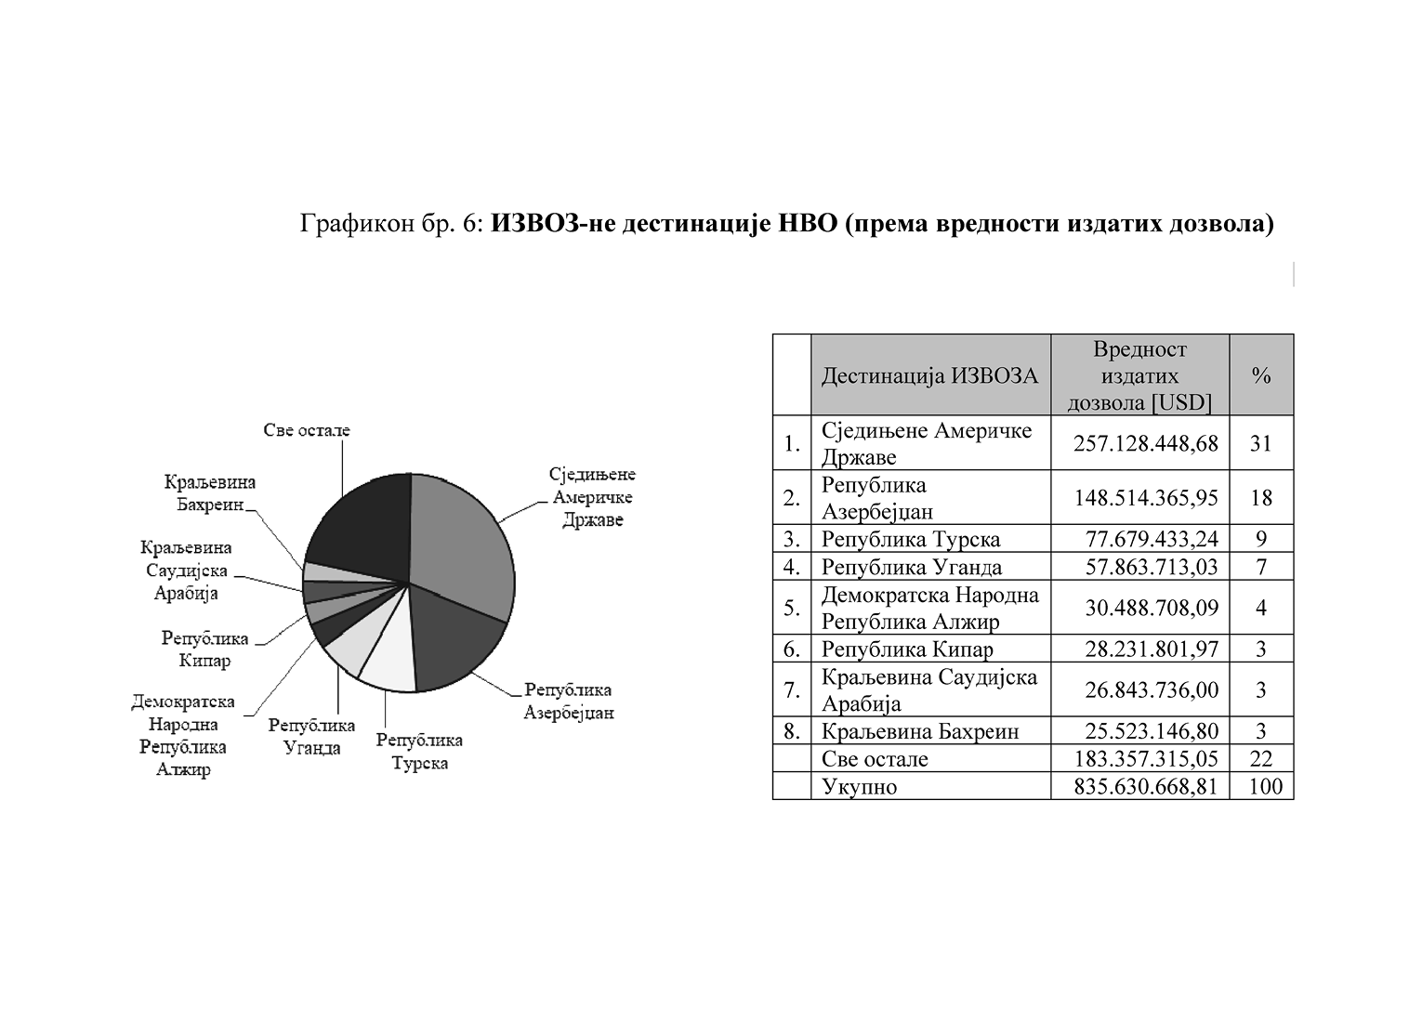
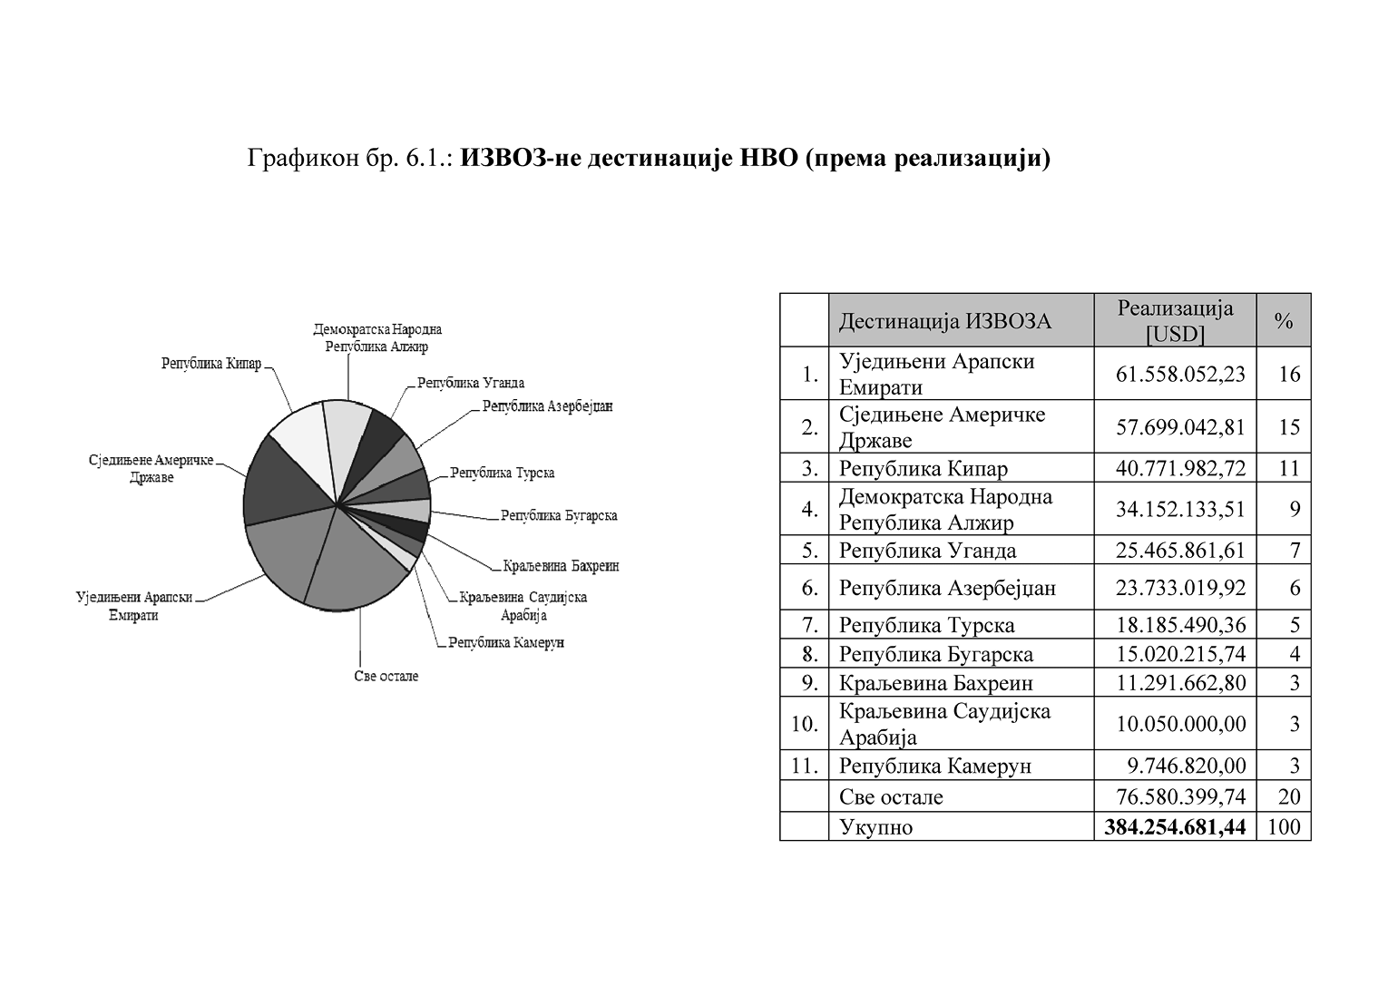
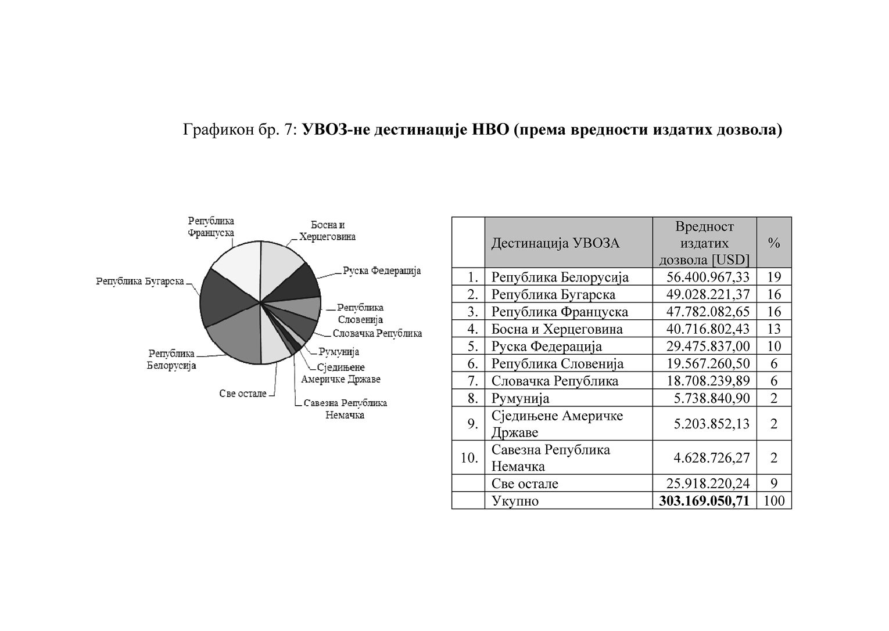
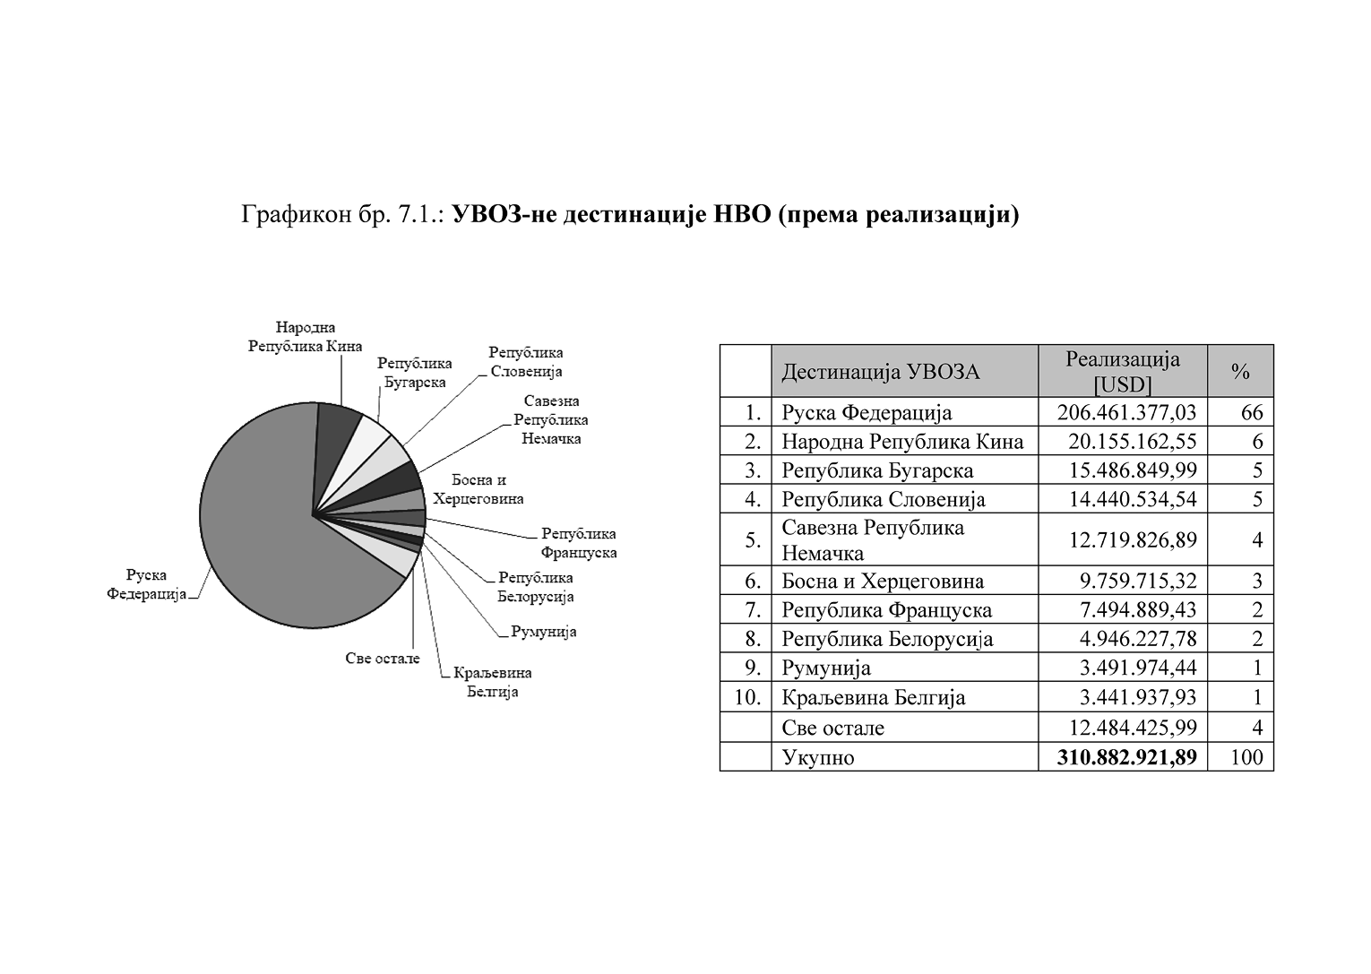
Одељак 1
Списак привреднх субјеката који су уписани у Регистар лица овлашћених за обављање послова извоза и увоза наоружања и војне опреме, брокерских услуга и техничке помоћи у 2020. години
Р. бр. | Назив лица | Седиште лица | Матични број
1. | ADVACON DOO | Београд | 21417181
2. | ANMINI KOMERC DOO | Београд | 20372133
3. | ARDOK DOO | Београд | 21538116
4. | ASTRA ITB DOO | Београд | 07949928
5. | ATOM ELECTRONIC DOO | Београд | 17066994
6. | BALKAN DEFENSE GROUP DOO | Београд | 21513385
7. | BALKAN SISTEMI DOO | Београд | 21550523
8. | BETRAM EKSPORT-IMPORT DOO | Београд | 06320341
9. | BLKOSMOSRS DOO | Београд | 21591114
10. | BMD PRODUCTION DOO | Крушевац | 20657375
11. | BONUM-INŽENJERING DOO | Београд | 06180868
12. | BORBENI SLOŽENI SISTEMI DOO | Београд | 17089048
13. | CALYPSO GROUP DOO | Београд | 17413970
14. | CATENA ALFA DOO | Нови Београд | 21589918
15. | CAPRIOLO DOO | Бачка Топола | 08489033
16. | CENTUM DOO | Београд | 07728247
17. | COFIS DOO EXPORT-IMPORT | Београд | 07881916
18. | DAMIBA TRADE DOO | Београд | 17402633
19. | DARM DOO | Београд | 21564761
20. | DDA-KOMERC DOO | Лесковац | 06348904
21. | DEKRASYS-VORINS DOO | Нови Сад | 20508191
22. | DEXATRON TEAM DOO | Београд | 20973471
23. | DFEND GLOBAL DOO | Нови Београд | 21606308
24. | DIREKCIJA KS DOO | Нови Београд | 20603054
25. | DLS SPECIJALNI SISTEMI DOO | Београд | 21094676
26. | DRACONAS DYNAMICS DOO | Београд | 21599883
27. | ENERGY BOX DOO | Београд | 20809850
28. | EOS EUROPE DOO | Београд | 21598526
29. | GIM DOO | Београд | 07481136
30. | GROF MBM DOO | Петровац на Млави | 06579868
31. | INO-GLOBAL TRADE DOO | Нови Београд | 21540234
32. | INOVACIONI CENTAR MAŠINSKOG FAKULTETA DOO | Београд | 20134798
33. | JOMIL DOO | Београд | 17309846
34. | J.N.J Export-Import DOO | Београд | 17329880
35. | JUGOZAPAD TLV DOO | Београд | 21493465
36. | KOMARČEVIĆ DOO | Београд | 17140981
37. | KRUŠIK AD | Ваљево | 07096364
38. | MILAN BLAGOJEVIĆ-NAMENSKA AD | Лучани | 07327153
39. | MLT SYSTEM DOO | Београд | 21544299
40. | MRG EXPORT- IMPORT DOO | Београд | 07891296
41. | NUKLEON DOO | Београд | 21081558
42. | ORAO DOO | Београд | 17090038
43. | PELOPONEZ DOO | Нови Сад | 08342024
44. | POLIESTER GRUPA DOO | Прибој | 07219539
45. | PROIZVODNJA MILE DRAGIĆ DOO | Зрењанин | 08669961
46. | PRVA ISKRA NAMENSKA PROIZVODNJA AD | Барич | 07026293
47. | PRVI PARTIZAN AD | Ужице | 07219601
48. | RED CUBE DOO | Београд | 21073873
49. | REMONT-REMPROM DOO | Чачак | 17224557
50. | SENZOR IMPEX DOO | Земун | 21093793
51. | SERVOTEH DOO | Добановци | 17400169
52. | SLOBODA AD | Чачак | 07206178
53. | SNAJPER DOO | Београд | 07894546
54. | SYGOTT AVESTA DOO | Београд | 20947403
55. | TRAYAL- HEM DOO | Крушевац | 17264869
56. | UDEN-S DOO | Београд | 21027600
57. | UNI GLOBAL DOO | Београд | 06902073
58. | VALIR DOO | Београд | 21542032
59. | VERON ARMY DOO | Београд | 21302384
60. | XSM DOO | Београд | 21025917
61. | ZASTAVA ORUŽJE AD | Крагујевац | 07249845
62. | Златко Павловић ПР ПАНИМ | Пожаревац | 63472816
Одељак 1.1
Списак привредних субјеката уписаних у Регистар лица овлашћених за обављање послова извоза и увоза наоружања и војне опреме, брокерских услуга и техничке помоћи
на дан 31. децембар 2020. године
Р. бр. | Назив лица | Седиште лица | Матични број
1. | ABG VENTURES DOO | Београд | 20461110
2. | ADRIATIC STIFADO DOO | Београд | 17199838
3. | ADVACON DOO | Београд | 21417181
4. | ADVANCED DEFENSE ENGINEERING SOLUTIONS GROUP DOO | Београд | 21094030
5. | AE4S PROFESIONAL DOO | Београд | 20917652
6. | AEROTEC ENTERPRISE COMPANY DOO | Београд | 21413631
7. | AIR TEAM SRB DOO | Горњи Милановац | 21194514
8. | AKORDA INTERNATIONAL DOO | Београд | 06367933
9. | AKR TECH DOO | Београд | 21237655
10. | ALEKS ARMOR DOO | Поповић | 20498668
11. | Aleksandar Tulović PR. SUTKZR "TRIM" | Горњи Милановац | 56639993
12. | ANMINI KOMERC DOO | Београд | 20372133
13. | ANTENALL DOO | Београд | 17460129
14. | APS AVIATION PARTS SERVICE DOO | Нови Београд | 20699299
15. | ARANEKS DOO | Београд | 21407429
16. | ARDOK DOO | Београд | 21538116
17. | ARMADA GROUP SRB DOO | Београд - Рушањ | 21219100
18. | ARN INTERNACIONAL COMPANY DOO | Београд | 21351890
19. | ARSENAL CO DOO | Београд | 06963994
20. | ARSENAL- REM DOO | Краљево | 20178655
21. | ASTRA ITB DOO | Београд | 07949928
22. | ASTRUS DOO | Нови Београд | 20997737
23. | ATLAS ARMS DOO | Нови Београд | 21244384
24. | ATOM ELECTRONIC DOO | Београд | 17066994
25. | AV MULTIMEDIA DOO | Београд | 17375571
26. | AVANTGARDE POINT DOO | Београд | 21140694
27. | AVIONICS & TELECOMMUNICATION SERVICES DOO | Београд | 20749199
28. | AZIMUTH DPS DOO | Баћевац | 20622938
29. | BA TRADE DOO | Београд | 17421093
30. | BALKAN ARMS DOO | Крушевац | 21347841
31. | BALKAN DEFENSE GROUP DOO | Београд | 21513385
32. | BALKAN HUNTER DOO | Београд | 20923482
33. | BALKAN NOVOTEH DOO | Нови Сад | 20789506
34. | BALKAN SISTEMI DOO | Београд | 21550523
35. | BALLISTA TRADE DOO | Нови Сад | 20850680
36. | BDM-GRADNJA DOO | Београд - Вранић | 17543881
37. | BEATRONIC SUPPLY DOO | Београд | 20883464
38. | BEL SYSTEMS DOO | Београд | 17071238
39. | BERGLINE DOO | Шабац | 21240575
40. | BETRAM EKSPORT-IMPORT DOO | Београд | 06320341
41. | BLACKSYNC TECHNOLOGIES A.D. | Београд | 21227218
42. | BLKOSMOSRS DOO | Београд | 21591114
43. | BMA TRADING DOO | Београд | 07466188
44. | BMD PRODUCTION DOO | Крушевац | 20657375
45. | BONUM-INŽENJERING DOO | Београд | 06180868
46. | BORBENI SLOŽENI SISTEMI DOO | Београд | 17089048
47. | BRAZION DOO | Београд | 21351296
48. | C.C.T.V MASTER DOO | Београд | 17245350
49. | CALYPSO GROUP DOO | Београд | 17413970
50. | CAPRIOLO DOO | Бачка Топола | 08489033
51. | CATENA ALFA DOO | Нови Београд | 21589918
52. | CATENA NET DOO | Београд | 20047577
53. | CATENA PLUS DOO | Нови Београд | 21478334
54. | CENTAUR INTERNATIONAL TRADE&MARKETING DOO | Београд | 20999462
55. | CENTUM DOO | Београд | 07728247
56. | COFIS DOO EXPORT-IMPORT | Београд | 07881916
57. | COMMERCE CORPORATE CONSULTING DOO | Бела Паланка | 21244392
58. | COMPOSITE TECHNOLOGY TEAM DOO | Београд | 20530308
59. | CONFIDEX DOO | Нови Београд | 21369314
60. | CPS-CAD PROFESSIONAL SYSTEMS DOO | Нови Београд | 17251953
61. | DAMIBA TRADE DOO | Београд | 17402633
62. | DARM DOO | Београд | 21564761
63. | DAT-CON DOO | Београд | 20654325
64. | DDA-KOMERC DOO | Лесковац | 06348904
65. | DEF TECH DOO | Београд | 21172928
66. | DEFENSIO DOO | Београд | 21334740
67. | DEKRASYS-VORINS DOO | Нови Сад | 20508191
68. | DELTA FILTER DOO | Ариље | 20083808
69. | DEMAX DOO | Београд | 06316280
70. | DEWACO DOO | Београд | 06308805
71. | DEX DOO | Београд | 06530494
72. | DEXATRON TEAM DOO | Београд | 20973471
73. | DFEND GLOBAL DOO | Нови Београд | 21606308
74. | DIGITRON IST DOO | Београд | 06297145
75. | DIREKCIJA KS DOO | Нови Београд | 20603054
76. | DLS SPECIJALNI SISTEMI DOO | Београд | 21094676
77. | DONAU LAB DOO | Београд | 17338846
78. | DRACONAS DYNAMICS DOO | Београд | 21599883
79. | Društvo sa ograničenom odgovornošću BELOM Uzići | Пожега | 21158577
80. | DOO AGROPROGRES | Београд | 07080816
81. | DOO INTERPROGRES | Чачак | 07384386
82. | KOVAČKI CENTAR DOO | Ваљево | 20604697
83. | DOO MILOVIĆ-UNIVERZAL | Врбас | 20357584
84. | DOO PROTECT ENG | Умка | 20512369
85. | DOO TEHNOREMONT TEMERIN | Темерин | 08598819
86. | DRAGER TEHNIKA DOO | Београд | 07528574
87. | DVA-D-PRODUCTION DOO | Краљево | 20716495
88. | EDEPRO DOO | Београд | 17157132
89. | EI - OPEK AD | Ниш | 07657501
90. | ELEKTRO INTEREX DOO | Београд | 07466749
91. | ELEKTROTEHNIČKO PREDUZEĆE ELING AD | Лозница | 07609728
92. | ELITE TEAM DOO | Београд | 21285994
93. | EMIL FREY AUTO CENTAR DOO | Београд | 20941413
94. | ENERGODINAMIKA DOO | Нови Сад | 20118423
95. | ENERGY BOX DOO | Београд | 20809850
96. | EOS EUROPE DOO | Београд | 21598526
97. | FALCON STRATEGIC SOLUTION DOO | Београд | 21348953
98. | FAP FAMOS DOO | Београд | 07021712
99. | FIN-LEKS DOO | Београд | 20266716
100. | FINTECH CONSULTING DOO | Београд | 21203742
101. | FOCUS STRATEGIES DOO | Београд | 21139645
102. | G2 MITCHELL ARMS DOO | Нови Београд | 20034076
103. | GENERAL ARMAMENTS DOO | Београд | 21334120
104. | GIM DOO | Београд | 07481136
105. | GIS TIM DOO | Нови Београд | 21373664
106. | GLOBAL DEFENCE SOLUTIONS DOO | Београд | 21007242
107. | GOLDEN EYE SRB DOO | Београд | 21127779
108. | GRAPPOLO AVIATION DOO | Београд | 20752203
109. | GREEN POWER TURBINE SYSTEMS DOO | Нови Београд | 20966645
110. | GROF MBM DOO | Петровац на Млави | 06579868
111. | HARDGATE DOO | Београд | 17333194
112. | HEKTOR DOO | Инђија | 08294321
113. | HPP PRECISION PRODUCTS DOO | Нови Београд | 21244376
114. | IBG TEHNOLOŠKI CENTAR DOO | Београд | 06964877
115. | IBIS - INSTRUMENTS DOO | Београд | 17146165
116. | ICTS DOO | Нови Београд | 20902965
117. | ID AIR DOO | Београд | 20909005
118. | ILEX TECHNOLOGY DOO | Београд | 21175919
119. | IMP-RAČUNARSKI SISTEMI DOO | Београд | 17178318
120. | IMP-TELEKOMUNIKACIJE DOO | Београд | 17178334
121. | INO-GLOBAL TRADE DOO | Нови Београд | 21540234
122. | INOVACIONI CENTAR MAŠINSKOG FAKULTETA DOO | Београд | 20134798
123. | INSTITUT MIHAJLO PUPIN DOO | Београд | 07014694
124. | INTELLSEC DOO | Београд | 21264946
125. | INTER AUTO DOO | Београд | 07555318
126. | INTER DIL DOO | Београд | 07762003
127. | INTER-TRANS TRADE DOO | Београд | 20299401
128. | INVESTMENT PROJECT GROUP DOO | Београд | 20147806
129. | IRITEL AD BEOGRAD | Београд - Земун | 07026617
130. | ISCO DOO | Зрењанин | 08416281
131. | IVEX DOO | Београд | 07469748
132. | J.N.J Export-Import DOO | Београд | 17329880
133. | JOMIL DOO | Београд | 17309846
134. | JUGOIMPORT-SDPR JP | Београд | 07051751
135. | JUGOSCAN DOO | Београд | 17162292
136. | JUGOZAPAD TLV DOO | Београд | 21493465
137. | KOMARČEVIĆ DOO | Београд | 17140981
138. | K-PARACHUTES DOO | Београд | 20882328
139. | KRUPNIK DOO | Београд | 06203353
140. | KRUŠIK AD | Ваљево | 07096364
141. | KRUŠIK BATTERIES TRADE DOO | Београд | 20461306
142. | LAB SYSTEMS SUPPORT DOO | Београд | 20247738
143. | LAURENCE WALTER SERBIA DOO | Смедерево | 20194898
144. | LIVNICA PRECIZNIH ODLIVAKA DOO | Ада | 08103763
145. | LSE Land Systems Engineering DOO | Београд | 21266949
146. | LUKNES DOO | Крушевац | 20976608
147. | M.M.P.CONSULTING DOO | Београд | 21375772
148. | MACCHINA SECURITY DOO | Београд | 17459554
149. | MAG ETROL DOO | Београд | 06910521
150. | MAGNUM EXPORT-IMPORT DOO | Јагодина | 07572506
151. | MC COMPANY DOO | Београд | 06971610
152. | MECHATRONIC UNMANNED SYSTEM & TECHNOLOGY SOLUTIONS DOO | Београд | 21469203
153. | METEOR-STILL DOO | Крагујевац | 17188356
154. | MILAN BLAGOJEVIĆ - NAMENSKA AD | Лучани | 07327153
155. | MILITARY TECHNOLOGY DOO | Нови Београд | 21353906
156. | MISITA PR&COMMUNICATION DOO | Нови Београд | 20792701
157. | MLT SYSTEM DOO | Београд | 21544299
158. | MP TROPIC DOO | Стара Пазова - Нови Бановци | 08815844
159. | MRG EXPORT- IMPORT DOO | Београд | 07891296
160. | MS CORP DOO | Нови Сад | 21091634
161. | MTT AERO C&RT DOO | Београд | 20924039
162. | MTT INFIZ DOO | Београд-Земун | 07721927
163. | MV JONA DOO | Београд | 17536095
164. | NB I.N.A.T. DOO | Крагујевац | 20009560
165. | NIKOM DOO | Крагујевац | 07706375
166. | NIKOM-AUTO DOO | Крагујевац | 20816449
167. | NOVA INVEST DOO | Београд-Гроцка | 21147192
168. | NUKLEON DOO | Београд | 21081558
169. | OFF BALANCE DOO | Београд | 20955244
170. | OPREMA ZA SPORT DOO | Нови Београд | 21368253
171. | ORAO DOO | Београд | 17090038
172. | ORASYS DOO | Београд | 17418661
173. | ORBITA TECHNOLOGIES A.D. | Нови Београд | 21297364
174. | PAMPERO DOO | Београд | 06329748
175. | PARACENTAR DOO | Београд | 20256869
176. | PARTIZAN TECH DOO | Београд | 20125225
177. | PATRIMONS AUTOMOTIV DOO | Београд | 20092882
178. | PELOPONEZ DOO | Нови Сад | 08342024
179. | PMC-INŽENJERING DOO | Београд | 06728529
180. | PNEUMATIK-FLEX DOO | Нова Пазова | 08071446
181. | POLIESTER GRUPA DOO | Прибој | 07219539
182. | PPT NAMENSKA AD | Трстеник | 07623950
183. | PREDUZEĆE EVROKOMERC DOO | Брус | 07363559
184. | PRINCIP SPEC DOO | Београд | 21038237
185. | PROIZVODNJA MILE DRAGIĆ DOO | Зрењанин | 08669961
186. | PRVA ISKRA NAMENSKA PROIZVODNJA AD | Барич | 07026293
187. | PRVI PARTIZAN AD | Ужице | 07219601
188. | REAL INFO DOO | Београд | 20877529
189. | RED CUBE DOO | Београд-Земун | 21073873
190. | REGNOR DOO | Београд | 21523933
191. | REMONT-REMPROM DOO | Чачак | 17224557
192. | RMNLD DOO | Београд | 21511706
193. | ROMAX TRADE DOO | Нови Сад | 08518815
194. | ROYAL WOLF DOO | Краљево | 20733322
195. | RTC DOO | Нови Београд | 07518790
196. | S.O.T. SPECIJALNA OPREMA TAKTIČKA DOO | Београд | 21121762
197. | SAGA DOO | Нови Београд | 17493647
198. | SCHAFTWERK DOO | Лозница | 21485080
199. | SENZOR IMPEX DOO | Београд-Земун | 21093793
200. | SERVOTEH DOO | Добановци | 17400169
201. | SHIPS METAL OVERHAUL DOO | Земун | 21292117
202. | SHOOTING SRB DOO | Нови Сад | 21141500
203. | SLAVOLJUB PAVLOVIĆ PR, SZR ATELJE ENGRAVINGART | Крагујевац | 61450645
204. | SLOBODA AD | Чачак | 07206178
205. | SNAJPER DOO | Београд | 07894546
206. | SOVA NVISION DOO | Београд | 20746416
207. | SPORT DOO | Ужице | 20451726
208. | SRBOAUTO DOO | Београд | 06926932
209. | SRBOREMONT DOO | Београд | 21216810
210. | STAR IMPORT DOO | Београд | 20941839
211. | STARDAST DOO | Нови Кнежевац | 20417005
212. | SUPER HUNT DOO | Лајковац | 20246081
213. | SUPER TANE DOO | Сремска Каменица | 20074205
214. | SYGOTT AVESTA DOO | Београд | 20947403
215. | SYSTECH DOO | Ивањица | 21388025
216. | T.P. METRO | Крагујевац | 06394779
217. | TANEO GROUP DOO | Београд | 20397799
218. | TECHNO DYNAMIC DOO | Београд | 21418404
219. | TEHPRO DOO | Београд | 07762577
220. | TELEGROUP DOO | Београд | 17328964
221. | TELEOPTIK ŽIROSKOPI DOO | Земун | 07020945
222. | TENEX&BOLDRINI DOO | Суботица | 08588856
223. | TERRA SRBIJA DOO | Београд-Земун | 17353489
224. | TIM ZA TAKTIČKI TRENING DOO | Београд-Обреновац | 20097485
225. | TIR DOO | Београд | 06963609
226. | TISAB DOO | Београд | 17309838
227. | TOP GAN DOO | Пожаревац | 06950485
228. | TOPFORSAGE DOO | Београд | 20946822
229. | TOWERS NET DOO | Београд | 20415061
230. | TRAG SECURITY DOO | Београд | 07808453
231. | TRAYAL- HEM DOO | Крушевац | 17264869
232. | TRAYAL KORPORACIJA AD | Крушевац | 07144083
233. | TRINITY AIR LAND SEA DOO | Нови Београд | 21197416
234. | TROFEJ COMERCE DOO | Београд-Земун | 17444816
235. | TT CARBON SOLUTIONS DOO | Београд | 21102741
236. | UDEN-S DOO | Београд | 21027600
237. | UNI GLOBAL DOO | Београд | 06902073
238. | UNITED BG DOO | Београд | 21155284
239. | UTVA-AVIO INDUSTRIJA DOO | Панчево | 08061203
240. | VALIR DOO | Београд | 21542032
241. | VECTURA TRANS DOO | Београд | 21262358
242. | VERON ARMY DOO | Београд | 21302384
243. | VINT DOO | Трстеник | 07378173
244. | VIP Global Logistics DOO | Београд | 21265063
245. | VIZUS INŽENJERING DOO | Београд | 06040209
246. | VLATACOM INSTITUT DOO | Београд | 17167120
247. | W.A.D. IMPEX PRO DOO | Београд | 21523305
248. | WING DOO | Београд | 06525725
249. | XSM DOO | Београд | 21025917
250. | YUGOIMPEX BGD DOO | Београд | 21342947
251. | YUMCO-PRIZOSI DOO | Врање | 17494708
252. | Z.P.V. PROIZVODNJA DOO | Цачак | 21108065
253. | ZASTAVA ORUŽJE AD | Крагујевац | 07249845
254. | ZENITPROM DOO | Београд | 21383414
255. | Златко Павловић ПР ПАНИМ | Пожаревац | 63472816
256. | ZODAX DOO | Београд | 17238230
257. | ZRAK OPTOELEKTRONIKA DOO | Београд | 20476842
258. | ХОРYС DOO | Београд-Остружница | 20466391
